杭州师范大学《高等数学》试卷库

A类（Ⅰ）试卷 -3
班级： 学号： 姓名：
装 订 线

题号 | 一 | 二 | 三 | 四 | 五 | 总分
得分

一、单项选择题：（填上正确选择支前面的字母，共18分，每小题3分）
得分
1．点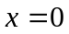是函数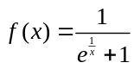的（ ）。
A. 可去间断点 B.跳跃间断点 C. 无穷间断点 D. 振荡间断点
2．设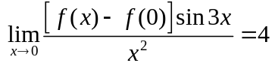，则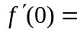( )。
A．3 B. 4 C. 0 D. 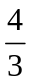
3．设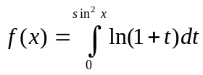，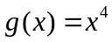，当时，是的( )。
A．同阶但不等价无穷小 B．等价无穷小
C．低阶无穷小 D．高阶无穷小
４．设在[0，1]上，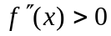，则下列不等式成立的是（ ）。
Ａ.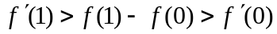 B.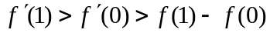；
C. 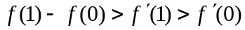 D.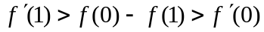。
５．设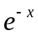是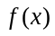的一个原函数，则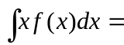（ ）。
A．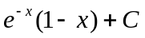 B．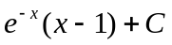 C．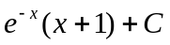 D．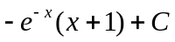
６．下列反常积分发散的是（ ）。
A．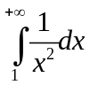 B. 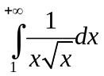 C. 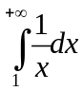 D. 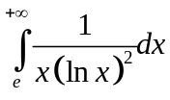

得分
二、填空题（共24分，每小题3分）
7．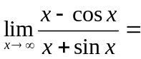 。
8．若直线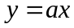与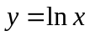相切，则 。
9．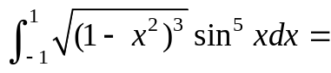 。
10．设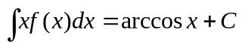，则＝ 。
11．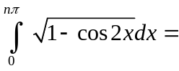 。
12．微分方程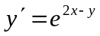的通解为 。
三、解答题：（共36分，每小题6分）
13．求极限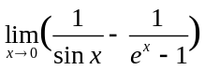。
得分

14．设方程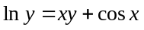确定函数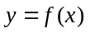，求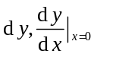。

15．设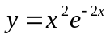，求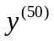。

16．求不定积分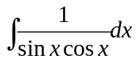。

17．求定积分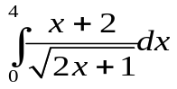。

18．求微分方程的通解：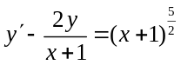。

得分
四、综合题（共16分，每小题8分）

19．求抛物线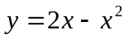与轴所围成的图形面积及其绕轴旋转所成的旋转体体积。

20．设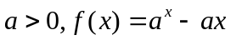在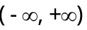内的驻点为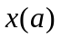，问a为何值时，最小，并求出最小值。

五、证明题：（共12分，每小题6分）
得分
21．证明不等式： 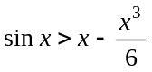（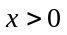）。

22．设 在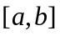上连续，在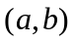内可导，且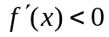，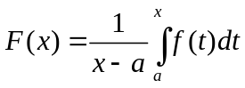，
证明：在内为减函数。

